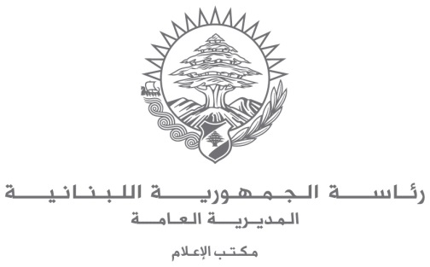
بعبدا في 1/10/2022

الرئيس عون تسلم من السفيرة الأميركية في بيروت
عرضا خطيا من هوكشتاين حول ترسيم الحدود البحرية الجنوبية
---
رئيس الجمهورية اتصل برئيسي مجلس النواب ومجلس الوزراء وتشاور معهما
في كيفية المتابعة لاعطاء الوسيط الأميركي ردا لبنانيا في اسرع وقت
---

استقبل رئيس الجمهورية العماد ميشال عون، في العاشرة والربع قبل ظهر اليوم في قصر بعبدا، سفيرة الولايات المتحدة الأميركية في بيروت السيدة دوروثي شيا، وتسلم منها عرضا خطيا من الوسيط الأميركي في المفاوضات غير المباشرة لترسيم الحدود الجنوبية البحرية اموس هوكشتاين يتعلق بترسيم الحدود من ضمن مسار المفاوضات.
واجرى الرئيس عون على الأثر اتصالين هاتفيين برئيس مجلس النواب نبيه بري، ورئيس مجلس الوزراء نجيب ميقاتي، وتشاور معهما في الموضوع، وفي كيفية المتابعة لاعطاء الوسيط الأميركي ردا لبنانيا في اسرع وقت ممكن.

